
研究生学位论文开题报告


题 目：基于多模态数据驱动的极端工况驾驶员模型研究
Driver Modeling under Extreme Driving Conditions Using a Data-Driven Multimodal Approach

研究生姓名: 郑鑫 年级: 2024级
入学日期: 2024年 9 月 学号: 402400240036
学 制: 三 年 培养类别: 全日制
学 院: 先进制造学院 系（中心、所）: 汽车工程系
专 业: 机械工程
研究方向: 智能驾驶
指导教师: 吴晓建 职称: 副教授

2025 年 12 月 19 日

目录

目录 1
第一章 选题的研究背景和意义 2
1.1 研究背景和意义 2
第二章 与选题有关的国内外研究综述 4
2.1 驾驶风格识别的国内外研究现状 4
2.1.1 基于调查问卷的主观评价方法 4
2.1.2 基于机器学习的客观识别方法 4
2.2驾驶员状态识别的国内外研究现状 5
2.2.1 驾驶员精神负荷状态识别研究 5
2.2.2 基于机器学习的驾驶员状态识别方法 6
2.2 驾驶员模型国内外研究现状 6
2.2.1 传统驾驶员建模方法 6
2.2.2 数据驱动的驾驶员建模方法 7
2.4 小结 8
第三章 主要研究内容与创新点 9
3.1 主要研究内容 9
3.1.1 极端工况下的人-车-环境多模态数据采集与同步处理 9
3.1.2 基于多模态行为与生理信号的驾驶风格与状态识别 9
3.1.3 基于多模态数据驱动的极端工况驾驶员模型研究 9
3.1.4 极端工况下驾驶员应激操控行为的预测验证与模型评估 10
3.2、创新点 10
3.2.1 驾驶风格与驾驶状态的联合建模机制 10
3.2.2极端工况的多模态驾驶员行为建模 10
第四章 所要解决的主要问题 11
第五章 预期思路和技术路线 12
5.1 搭建驾驶员在环仿真试验平台进行数据采集 12
5.2 基于多模态行为与生理信号的驾驶风格与状态识别技术路线 12
5.3 基于多模态数据驱动的极端工况驾驶员模型搭建 13
5.4极端工况下驾驶员应激操控行为的预测验证与模型评估 14
参考文献 16

第一章 选题的研究背景和意义

1.1 研究背景和意义
汽车保有量快速增长，伴随而来的是交通事故频发，安全问题也随之日益得到重视。其中，图1.1所示车辆高速紧急避障、高速过弯等极端驾驶工况的动态稳定性与安全性问题受到广泛关注。当车辆进入极限工况，驾驶员易因经验不足、操控不精确等局限导致操作不当，从而引起车辆侧翻或侧滑失稳。根据美国国家公路交通安全管理局 NHTSA 的统计显示^{[1-2]}，虽然侧翻或失稳类事故在所有交通事故中占比相对较低，但却导致了远高于普通碰撞事故的严重伤害和死亡率^{[3]}。
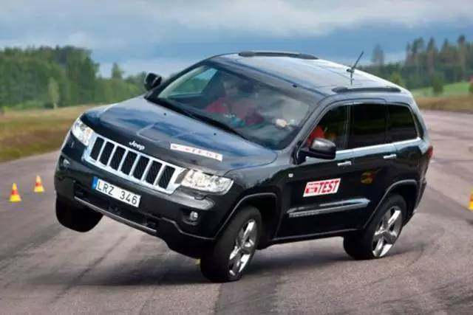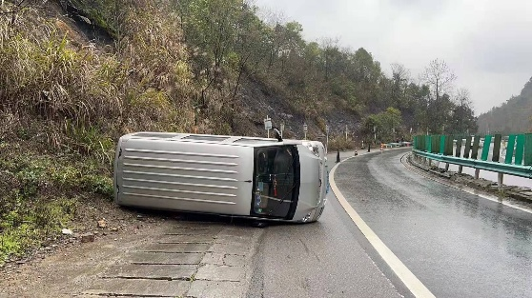
图1.1高重心车辆侧倾侧翻图
近年来，智能驾驶技术快速发展，对道路交通安全提升潜力巨大。但目前受技术成熟度、法规等约束，较长一段时间内，道路车辆仍将主要处于 L2 级辅助驾驶阶段。现阶段的辅助驾驶是有条件的介入，并没有完全的控制权限。在极端工况下，驾驶员受环境威胁与心理刺激影响，操控会呈现应激化特征（如猛打方向盘、急促修正操作），这类行为会与辅助驾驶的预设逻辑冲突 —— 不仅会干扰系统运行，甚至会触发辅助驾驶退出；但极端工况本身正是驾驶员缺乏应对经验的场景，一旦系统退出、交由驾驶员独立操控，更易因操作失当引发事故。
仅从车辆控制角度，无法理清 “应激干扰→系统退出→操作失当” 的风险链条；若忽视驾驶员的应激行为，辅助驾驶的抗干扰能力也难以提升。因此，从人因角度解析极端工况下驾驶员的操控特征与应激机制、构建对应模型，既是提升辅助驾驶抗干扰能力的关键，也是当前人机协同驾驶研究的核心问题。
随着驾驶模拟平台、车辆动态采集系统以及生理信号传感技术的发展^{[4]}，研究者能够在受控实验环境下同步采集车辆运行状态、驾驶操控行为以及驾驶员生理与脑电信号，从而更全面地研究驾驶员的操纵行为与其内在状态（如紧张程度、认知负荷、生理激活水平）之间的耦合关系。已有研究表明^{[5-6]}，在危险情境或高驾驶任务负荷下，驾驶员会表现出生理激活增强、心率提升、肌电信号变化甚至 EEG 节律变化等特征，这些信号能够反映驾驶员的内在心理—生理状态变化。
但在实际车辆应用中，生理和脑电信号的长期稳定采集仍受到设备复杂性高、舒适性不足及成本限制等因素的制约，难以直接作为在线辅助驾驶系统的常规输入。因此，近年来逐渐形成了一种“训练阶段引入多模态信息、应用阶段仅依赖可观测车辆信号”的建模思路^{[7]}，即在模型训练过程中利用生理和脑电等多模态信息帮助模型充分学习驾驶员在极端工况下的真实反应机制，而在实际部署阶段仅依赖车辆状态和操控信号完成驾驶行为建模与理解，从而兼顾模型性能与工程可行性。
基于上述研究背景，本课题拟开展基于多模态数据驱动的极端工况驾驶员模型研究，重点结合车辆运行信号、驾驶操控行为及驾驶员生理 - 心理多模态信息，解析极端工况下驾驶员应激行为的内在机理与外在表现规律。本研究旨在构建能精准反映驾驶员应激操控规律的模型，为辅助驾驶系统提供人因维度的补偿策略以提升其抗干扰能力。这一研究不仅能深化极端工况下人机协同的理论认知，更能为高风险场景中辅助驾驶系统的优化设计提供技术支撑，具有重要的理论意义和工程价值。

第二章 与选题有关的国内外研究综述
前文已阐述本课题聚焦于极端驾驶工况下驾驶员应激操控行为的建模问题，涉及驾驶风格特征刻画、驾驶员状态与人因信息表征以及驾驶员模型构建等核心内容。围绕上述研究主题，下面将从驾驶风格建模、驾驶员状态与人因研究以及驾驶员模型构建方法等方面，对国内外相关研究现状进行综述与总结。

2.1 驾驶风格识别的国内外研究现状
驾驶风格通常指驾驶员在长期驾驶过程中形成的相对稳定的操控习惯与风险偏好特征，其受个体性格、驾驶经验、情绪状态及交通环境等多重因素共同影响 ^{[8]}。对驾驶风格进行有效识别，有助于提升驾驶行为理解能力，并为个性化驾驶员模型、主动安全系统及人机协同控制策略的设计提供重要依据。

2.1.1 基于调查问卷的主观评价方法
早期驾驶风格研究主要依赖问卷调查等主观评价方法，通过驾驶员自评或他评的方式获取风格标签。代表性工作包括 Gulian 等提出的驾驶员行为量表（Driving Behavior Inventory, DBI）^{[9]}，Reason 等提出的驾驶员行为问卷（Driver Behavior Questionnaire, DBQ）^{[10]}，以及 French 等提出的驾驶风格问卷（Driving Style Questionnaire, DSQ）^{[11]}。在此基础上，Taubman-Ben-Ari 等整合多种量表构建了多维驾驶风格量表（Multidimensional Driving Style Inventory, MDSI），并对其信度与效度进行了系统验证 ^{[12]}。
在国内研究中，侯海晶等基于 DBQ 问卷对驾驶员风格进行分类，并分析了不同驾驶风格对驾驶行为特征的影响 ^{[13]}；Deng 等在 DBQ 基础上进一步结合曲线安全车速模型，探讨了驾驶风格对驾驶风险的影响机制 ^{[14]}。此外，Freuli 等对 MDSI 量表在不同文化背景下的适用性进行了验证，为驾驶风格的跨文化比较研究提供了支撑 ^{[15]}。
总体而言，基于问卷的主观评价方法在刻画驾驶员态度、风险感知与心理特质方面具有一定优势，但高度依赖驾驶员的主观判断，易受到情绪状态与认知偏差影响，难以反映驾驶行为在动态驾驶过程中的真实表现，因而在工程应用中存在一定局限。

2.1.2 基于机器学习的客观识别方法
随着车载传感技术与数据采集能力的提升，研究者逐渐转向基于驾驶数据的客观驾驶风格识别方法。该类方法通过分析车辆运行与操控数据，利用机器学习模型自动挖掘驾驶风格特征。根据是否依赖标注信息，可进一步分为无监督、有监督和半监督三类方法。
在无监督学习方面，研究者通常采用主成分分析（PCA）、K-means 聚类、高斯混合模型（GMM）等方法对驾驶行为特征进行降维与聚类。吴振昕等利用 K-means 算法对驾驶风格进行聚类分析 ^{[16]}；蓟仲勋结合 PCA 与 K-means 方法将驾驶员风格划分为激进型、普通型和谨慎型 ^{[17]}。Kabra 等对多种降维与聚类组合方法进行了对比研究，结果表明 t-SNE 与 K-means 组合在驾驶风格聚类任务中具有较优性能 ^{[18]}。此外，刘迪等、Zhang 等以及李浩等分别基于自然驾驶数据与货车驾驶数据，采用无监督聚类方法对驾驶风格进行了系统分析 ^{[19–21]}。
在有监督学习方面，Liu 等基于特征工程与 PCA 降维方法，结合支持向量机实现驾驶风格识别 ^{[22]}；全洪乾利用随机森林算法构建了驾驶风格分类模型 ^{[23]}；刘元骞则结合 GMM 聚类与 SVM 分类器，实现了对不同驾驶风格的高精度识别 ^{[24]}。
近年来，随着深度学习的发展，半监督与深度聚类方法逐渐成为研究热点。Wang 等提出基于去噪自编码器的深度聚类模型用于驾驶风格估计^{[25]}；Dong 等、Shahverdy 等及郑奇分别利用深度神经网络、卷积神经网络和 LSTM 自编码器，从高维时序数据中学习驾驶风格特征 ^{[26–28]}。此外，Liu 等与 Haselberger 等进一步引入注意力机制和情境感知信息，提高了驾驶风格识别模型在复杂场景下的鲁棒性与泛化能力 ^{[29–30]}。
总体来看，基于机器学习的驾驶风格识别方法在客观性与可扩展性方面具有明显优势，但现有研究多集中于常规驾驶工况，对极端工况下驾驶风格与驾驶员状态之间的耦合关系关注不足。同时，多数方法仅依赖车辆行为数据，难以刻画驾驶员在高风险情境中的内在生理与认知变化，这也为后续引入多模态信息开展更深入的驾驶风格建模提供了研究空间。

2.2驾驶员状态识别的国内外研究现状
驾驶员状态通常指驾驶过程中随时间动态变化的认知与生理状态，主要包括精神负荷、注意力分配以及疲劳程度等，其变化会直接影响驾驶员的信息处理能力与车辆操控稳定性，是交通安全领域的重要研究内容之一 ^{[31–33]}。Recarte 和 Nunes 通过实验研究指出，在高精神负荷条件下，驾驶员的视觉搜索效率、信息辨识能力及决策过程均会受到显著影响，为驾驶员精神负荷研究奠定了基础 ^{[31]}。与驾驶风格所反映的长期稳定特征不同，驾驶员状态具有明显的时变性和工况依赖性，因此其识别研究更侧重于短时间尺度内的状态感知与评估。

2.2.1 驾驶员精神负荷状态识别研究
现有研究普遍认为，驾驶员精神负荷是由驾驶任务复杂度、道路环境压力及个体差异共同作用形成的认知负担。根据所采用信息源的不同，精神负荷识别方法主要可分为基于摄像头获取的驾驶行为、基于车辆运行数据、基于生理信号以及基于主观评价四类 ^{[34–36]}。
基于驾驶行为与车辆运行数据的方法通常通过车道保持能力、转向操作特性及车辆横向控制性能等指标间接反映驾驶员的认知负荷水平。Nemoto 等最早提出采用转向熵指标刻画驾驶过程中的操控复杂性，并将其用于驾驶负荷评估研究 ^{[37]}。相关研究表明，在高精神负荷状态下，驾驶员的转向熵、横向偏移幅度及操控稳定性均会发生显著变化 ^{[37–39]}。然而，该类方法易受到道路条件和交通环境的干扰，且在精神负荷突变时存在一定的响应滞后。
相比之下，基于生理信号的精神负荷识别方法能够更直接地反映驾驶员的内在认知状态。Mehler 等通过实车实验系统分析了驾驶员生理唤醒水平与认知负荷之间的关系，验证了心电、皮电等生理信号在精神负荷识别中的有效性 ^{[40]}。已有研究广泛采用心电（ECG）、皮电（EDA）、眼动及脑电（EEG）信号，对驾驶员精神负荷变化进行建模分析，并通过时域、频域及非线性特征刻画其动态特性 ^{[40–43]}。研究结果表明，生理信号在精神负荷识别的灵敏度和实时性方面具有明显优势，尤其适用于复杂或高风险驾驶工况。

2.2.2 基于机器学习的驾驶员状态识别方法
在方法层面，早期研究多采用支持向量机、随机森林等传统机器学习算法，对驾驶员精神负荷状态进行分类或分级识别。近年来，随着深度学习的发展，卷积神经网络、循环神经网络等模型被逐步引入驾驶员状态识别任务，用于自动学习高维时序数据中的判别特征，在跨被试和复杂工况条件下表现出更好的鲁棒性 ^{[44–46]}。
此外，部分研究开始将车辆运行数据与生理信号进行融合建模，以提升精神负荷识别的稳定性与泛化能力。相关研究表明，多模态特征融合方法在驾驶员状态识别任务中的性能普遍优于单一信息源方法 ^{[47–48]}。
总体来看，现有研究已在驾驶员精神负荷建模与状态识别方法方面取得了较为丰富的成果，但相关研究多以常规驾驶场景为主，对极端或高风险工况下驾驶员状态变化特征的系统分析仍相对有限。同时，驾驶员状态识别结果与实际操控行为之间的关联关系尚未得到充分挖掘。如何在复杂工况下有效融合多模态信息，刻画驾驶员状态与操控行为之间的内在联系，仍有进一步研究空间。
因此，在复杂工况下融合驾驶员状态信息，构建与车辆动态行为相耦合的驾驶员模型，是当前该领域值得深入研究的方向。

2.3 驾驶员模型国内外研究现状

2.3.1 传统驾驶员建模方法
驾驶员模型旨在通过数学模型描述驾驶员在驾驶过程中的感知、决策与操控行为，是人–车–环境闭环系统分析的重要组成部分。早期研究中，传统驾驶员建模方法主要基于控制理论与认知假设，通过对驾驶员操控规律进行机理化抽象来刻画其驾驶行为特征。
马爱静等系统综述了驾驶员转向行为建模的发展历程，指出基于控制理论和视觉预瞄机制的模型是传统驾驶员建模研究的主要方向，其核心思想是将驾驶员视为具有一定延迟和增益特性的控制器，用于描述其在路径跟踪任务中的转向操控行为 ^{[49]}。凌锐基于优秀驾驶员的转向行为特征，构建了仿人驾驶员转向控制模型，并验证了该类模型在常规行驶工况下对驾驶员操控行为的描述能力 ^{[50]}。
上述研究通常假设驾驶员能够持续获取稳定的前方道路信息，且车辆动力学特性处于线性或弱非线性范围内，从而使驾驶员操控行为以路径跟踪为主要目标。然而，当驾驶工况逐渐逼近车辆稳定性边界时，该类假设往往难以满足。
Yoon 和 Ayalew 引入社会力模型描述类人驾驶行为，强调驾驶决策与操控行为受周围环境和交互关系的影响 ^{[51]}。Yan 等进一步将驾驶员个体风险感知引入轨迹规划模型，指出在高风险工况下，驾驶员操控行为会明显偏离常规路径跟踪策略，更倾向于基于车辆状态和风险感知进行快速修正 ^{[52]}。相关研究表明，在大侧偏角、高横摆角速度等极限工况下，传统以路径预瞄为核心的驾驶员模型在结构和参数层面均表现出一定的适用性局限。

2.3.2 数据驱动的驾驶员建模方法
随着自然驾驶数据规模的不断增长以及机器学习技术的发展，数据驱动的驾驶员建模方法逐渐成为研究热点。该类方法通过从大量驾驶数据中自动学习驾驶行为模式，在较少依赖明确机理假设的条件下，实现对驾驶员操控行为的高精度建模，因而在复杂工况和强非线性场景中展现出较强的适应能力。
Zhang 等基于深度强化学习方法，提出了类人驾驶的车辆速度控制模型，通过学习人类驾驶员的控制策略实现对纵向驾驶行为的仿真 ^{[53]}。Li 等构建了基于经验决策的类人驾驶系统，从实际驾驶数据中学习驾驶员的决策规律，用于描述驾驶员在复杂交通环境下的行为特征 ^{[54]}。Gu 等针对紧急避障和变道场景，提出了类人化的车辆横向规划方法，用于刻画驾驶员在高动态工况下的操控策略 ^{[55–56]}。
在深度学习方法方面，Rehder 等采用模仿学习与卷积神经网络相结合的方式，实现了类人路径规划模型，用于模拟人类驾驶员在道路环境中的操控行为 ^{[57]}。Zhao 等基于驾驶员预瞄机制，提出了一种类人轨迹规划方法，并在弯道场景中验证了其对驾驶员操控特性的刻画能力 ^{[58]}。Huang 等进一步融合多模态信息，构建端到端的方向盘转角与车速预测网络，实现了对驾驶员操控行为的联合建模 ^{[59]}。Alsanwy 等结合 CNN 与 LSTM 网络，对人类驾驶车辆的轨迹演化过程进行预测，提升了模型对时序操控特性的建模能力 ^{[60]}。
近年来，研究者开始关注决策与操控一体化的类人驾驶建模问题。Wei 等提出了面向类人跟驰场景的决策与运动控制模型，用于提升车辆运动的平顺性与自然性 ^{[61]}。Li 等构建了端到端的驾驶行为预测模型，实现了对驾驶员决策与操控行为的统一建模 ^{[62]}。此外，Li 等通过学习经验驾驶员在弯道路段的操控数据，提出了类人轨迹规划方法，并验证了其在复杂道路条件下的有效性 ^{[63–64]}。Gao 等进一步引入深度学习模型对车辆纵向运动控制进行建模，提升了类人驾驶模型在非线性工况下的适应能力 ^{[65]}。
总体而言，数据驱动的驾驶员建模方法在刻画驾驶员操控行为的非线性特征和个体差异方面具有显著优势，尤其适用于复杂和高动态驾驶工况。

2.4 小结
综上所述，驾驶风格识别、驾驶状态识别、驾驶员模型是当前研究的热点和难点，国内外学者在这些领域均取得了显著进展，但仍存在许多有待解决的问题和挑战。因此，本课题旨在基于多模态数据驱动的极端工况驾驶员模型研究，对现有研究成果进行综合分析，并提出改进措施，以期为交通安全领域的研究和实践提供新的思路和方法。

第三章 主要研究内容与创新点

3.1 主要研究内容

3.1.1 极端工况下“人-车-环境”系统建模及多模态数据采集处理
根据驾驶员在环仿真平台，在高速过弯、高速变道、紧急避障等极端工况下，系统采集包含车辆运行状态、道路环境信息以及驾驶员生理与脑电信号在内的多模态数据，构建覆盖“人–车–环境”闭环的实验数据体系。通过对车辆动力学数据、生理信号和脑电信号进行统一时间基准下的重采样、滤波去噪与伪迹剔除，完成不同模态间的时间对齐和数据处理；在此基础上，结合车辆侧倾指标、横摆角速度与偏离车道等判据，提取实验过程中的极端工况相关事件片段并完成统一格式的数据整理。上述研究内容为后续极端工况驾驶行为特征分析、驾驶风格识别以及数据驱动驾驶员模型的训练提供高质量、多模态的数据基础。

3.1.2 基于多模态行为与生理信号的驾驶风格与状态识别
在极端工况下，驾驶员的操控决策及身心负荷通常会出现更明显的个体差异。为全面刻画不同驾驶员在高速过弯、紧急避障、高速变道等情境中的反应特征，本研究在车辆动力学、生理信号与脑电数据的基础上构建多模态特征体系，从驾驶行为、情绪应激与认知负荷三个层面分析驾驶员在事件过程中的动态变化。首先，根据方向盘操作、横摆响应、侧倾程度、偏离车道比例等关键行为指标，提取能反映操控策略与风险偏好的事件级行为特征；随后引入心率波动、肌电活动、皮肤电反应以及 EEG 各频段能量等生理特征，用于描述驾驶员在高负荷场景下的紧张程度与注意力变化。
在特征构建的基础上，通过标准化处理与降维方法（如 PCA 或自编码器）提取稳定的低维表征，分别用于驾驶风格与即时驾驶状态的识别。驾驶风格识别主要反映驾驶员的长期操控模式与风险倾向，依据行为参数完成对稳健型、适中型和激进型等不同类型的区分；状态识别则关注生理与脑电信号随事件变化的短时波动，用以判断驾驶员在极端工况中的应激水平和认知负荷变化。通过将行为与生理信息结合，本研究能够获得更加完整的驾驶员特征描述，为后续构建个性化的驾驶员模型提供可靠的输入基础。

3.1.3 基于多模态数据驱动的极端工况驾驶员建模
在前述多模态特征分析及驾驶风格、驾驶状态识别的基础上，本研究进一步构建面向极端工况的数据驱动驾驶员模型，用于学习驾驶员在高速过弯、紧急避障、高速变道等情境中的操控规律。模型输入不仅包括车辆的历史动态信息（如方向盘转角、侧向加速度、横摆角速度等），还引入前方道路 60–100 m 范围内的曲率变化作为空间预瞄参考，用以模拟驾驶员在真实驾驶中基于远距视觉信息进行提前决策的机制。
在建模方法上，采用序列建模框架对车辆动态与道路环境的耦合关系进行学习，通过融合驾驶风格（长期特性）与驾驶状态（短期生理负荷）表征，使模型能够同时反映个体差异与状态变化对操控行为的影响。模型最终输出未来距离域内的方向盘操作序列以及车身的速度及纵向加速度，用于构建更加贴近真实人类驾驶行为的极端工况驾驶员模型。

3.1.4 极端工况下驾驶员应激操控行为的预测验证与模型评估
极端工况下驾驶员的操控行为具有显著的应激性和个体差异，仅依赖单一误差指标难以全面反映模型对真实驾驶行为的刻画能力。因此，在完成极端工况驾驶员模型构建的基础上，本研究进一步从驾驶行为预测的准确性与操控模式合理性两个层面对模型有效性进行验证。通过对典型极端事件中预测操控行为与实际驾驶操作的对比分析，评估模型对极端工况下驾驶员应激操控特征的表达能力，从而验证所构建驾驶员模型在极端工况驾驶行为预测任务中的有效性

3.2 创新点

3.2.1 驾驶风格与驾驶状态的联合建模机制
现有驾驶员模型往往仅考虑驾驶风格等长期行为特征，而忽略驾驶员在极端工况下降的即时生理和认知反应。本研究提出将驾驶风格与生理状态同时融入驾驶员模型的联合建模策略，其中风格特征反映稳定的个体差异，生理状态特征刻画驾驶员在高负荷情境下的即时变化，使模型能够同时表现“个体化差异”与“动态适应性”，显著提升仿人性与预测精度。

3.2.2极端工况的多模态驾驶员行为建模
与现有主要基于车辆单一模态的驾驶员建模方法不同，本研究构建了涵盖车辆动力学、道路几何、生理信号与脑电信号的多模态数据体系，实现了对驾驶员行为、认知负荷与生理应激水平的同步刻画。通过事件级特征构建与多模态融合，本研究能够更全面地反映驾驶员在极端工况下的真实行为模式及身心状态，为驾驶员模型的个性化建模奠定基础。

第四章 所要解决的主要问题
本课题旨在构建面向极端工况的多模态驾驶员模型，并进一步实现对车辆未来稳定性的预测。在此过程中，涉及多模态数据处理、驾驶行为建模与动力学推演等多方面内容，主要面临以下几个亟待解决的问题。
（1）极端工况下多模态驾驶数据的同步对齐与可靠表征问题
在极端驾驶工况中，车辆动力学、生理信号和脑电信号在采样频率、噪声特性及稳定性方面存在显著差异，且均受到驾驶员剧烈操控行为的影响。如何在统一时间基准下实现多模态信号的准确对齐，并在复杂动态过程中可靠识别极端工况事件，是开展后续驾驶行为分析与建模的基础问题。同时，实际采集过程中生理与脑电信号可能存在噪声干扰、质量不稳定及数据缺失等情况，如何在多模态数据不完全条件下保证数据处理与建模过程的可靠性，也是亟需解决的问题。
（2）驾驶风格与驾驶状态的多模态特征构建与有效表征问题
极端工况下驾驶员操控行为变化剧烈，生理响应具有较强个体差异和非线性特征。如何从多模态数据中提取既能反映驾驶员长期驾驶风格，又能刻画短时应激状态变化的关键特征，是构建高质量驾驶员模型的核心环节。同时，特征维度过少可能导致驾驶特性描述不充分，而特征冗余又可能削弱模型泛化能力。如何在保证信息完整性的前提下进行特征筛选与降维，实现对驾驶风格与驾驶状态的稳定表征，是本研究需要重点解决的问题。
（3）极端工况下驾驶员应激操控行为预测模型的构建与泛化问题
在高速过弯、紧急避障等极端情境中，驾驶员通常基于视觉预瞄信息进行距离域的提前决策，其操控行为呈现出强时序依赖性和显著的个体差异。如何在融合道路未来几何信息的基础上，构建能够预测极端工况下驾驶员未来操控行为的数据驱动模型，并在有限样本条件下保证模型对不同驾驶风格和驾驶状态的适应能力与泛化性能，是驾驶员建模过程中面临的关键问题。

第五章 预期思路和技术路线

5.1 基于驾驶员在环仿真平台的极端工况数据采集
为研究极端驾驶工况下驾驶员应激操控行为及其生理响应特征，本课题使用了一套集六自由度驾驶模拟器、32 通道脑电采集系统、无线多模态生理采集设备及数据同步系统于一体的驾驶员在环仿真试验平台，如图 1 所示。实验平台以 SILAB 驾驶仿真软件为核心，其中 SILABEdit 用于交通场景与实验事件的搭建，SILAB 用于仿真场景与车辆动力学模型的集成与控制。实验过程中，车辆运行状态及驾驶员操纵行为数据通过 UDP 通讯方式实时传输至 HRT 数据同步系统进行统一采集。
生理数据采集方面，脑电信号由 32 通道脑电帽采集，其余生理信号（包括 ECG、EMG、EDA 与 RESP 等）由 Physiolab 无线生理采集仪采集，并与车辆及驾驶行为数据同步接入 HRT 系统。HRT 数据同步系统作为全平台的统一时间基准，实现多源数据的时间戳统一与同步记录。通过该平台，可同步获取驾驶员操纵行为、车辆动力学状态及多模态生理响应数据，为极端工况下驾驶员行为分析与模型构建提供数据支撑。
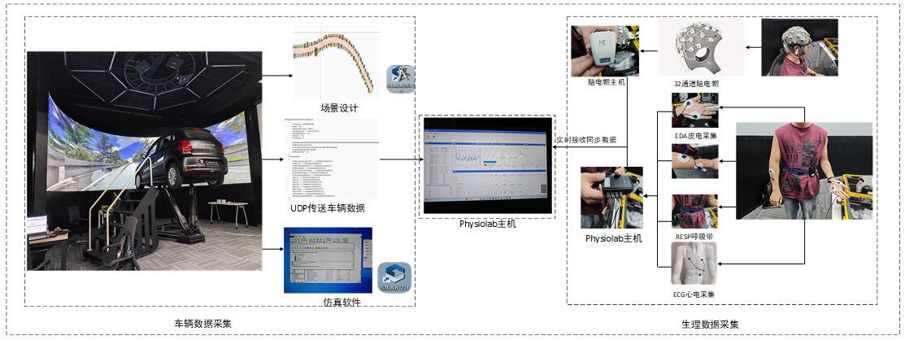
图1 驾驶员在环仿真试验平台
在此平台上，设计一系列包含多个紧急变道、高速过弯、高速下匝道等试验场景，并邀请多位驾驶员，让他们按照自己的驾驶习惯进行实际操作，以此全面采集了驾驶员在驾驶过程中的详细数据，确保数据的多样性与代表性。

5.2 基于多模态行为与生理信号的驾驶风格与状态识别技术路线
针对极端驾驶工况下驾驶员操控行为与身心状态高度耦合的动态特性，本研究采用分层递进的技术路线实现二者联合刻画。首先依托六自由度驾驶模拟平台与多通道生理采集系统，同步采集车辆动力学、驾驶操控、生理及脑电（EEG）信号，通过时间戳对齐完成多源数据高精度同步，结合针对性滤波算法开展信号降噪与异常段剔除，并采用独立成分分析（ICA）去除 EEG 伪迹，形成质量可靠的标准化数据集。
在此基础上，结合车辆动力学规律与操控特性设定判定阈值，筛选高速过弯、紧急避障等极端工况候选事件；以关键响应变量峰值时刻为锚点构建标准化事件时间窗口，将连续驾驶数据转化为具有明确物理意义的事件级样本，为后续特征分析聚焦有效信息。
随后以事件为分析单元，分别提取驾驶行为（方向盘操作、车辆响应等）与生理（心率变异性、肌电、EEG 频段能量等）核心特征；经相关性与冗余性分析剔除冗余信息后，采用自编码器对多模态特征联合编码，获得兼具稳定性与判别能力的低维潜在表征，实现多源信息的有效融合与维度压缩。
基于该低维特征，通过无监督聚类模型（K-means/GMM）实现保守型、稳健型、激进型驾驶风格区分，同时融合生理与脑电特征，借助状态识别模型（SVM/LSTM）刻画极端工况下驾驶员的应激水平与认知负荷。最终以驾驶风格为分组依据对比不同风格驾驶员的状态响应差异，追踪同一驾驶员在事件不同阶段的状态演化规律，形成 “驾驶风格 — 驾驶状态” 双层特性刻画结果，为后续行为预测与个性化人 — 车协同控制提供数据支撑与特征输入。具体设计流程见图2所示。
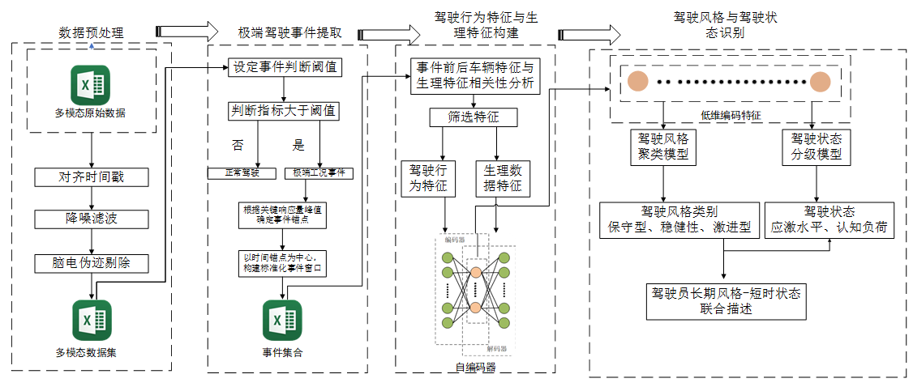
图2 驾驶风格聚类与驾驶状态识别流程图

5.3 基于多模态数据驱动的极端工况驾驶员模型搭建
在完成极端驾驶事件提取及驾驶员“长期驾驶风格—短时驾驶状态”联合表征后，本研究将进一步开展多模态数据驱动的极端工况驾驶员模型构建工作。
模型以极端驾驶事件为建模单元，结合其时间尺度特性，选取事件触发前固定时长窗口内的车辆动力学与驾驶操控历史序列为核心输入，完整保留极端工况发生前的车辆状态演化与操控行为背景。输入变量涵盖方向盘转角及变化率、横向加速度等关键指标，通过时间轴对齐与min-max归一化处理消除量纲差异，为模型训练奠定数据基础。
模型采用基于注意力机制的Transformer架构，其在时序数据建模上的天然优势可有效捕捉驾驶操控序列的长短期依赖关系：编码器对事件触发前的状态与操控序列进行深度特征提取，生成动态演化中间表征；解码器在因果掩码约束下（避免未来信息泄露）预测事件发生后一定距离内的操控行为，最终输出方向盘转角变化轨迹，完整刻画极端工况下的操控响应过程。该架构测试阶段仅依赖车辆与操控可观测信息，无需额外生理采集设备，保障工程部署可行性。
训练阶段引入多任务学习策略，基于共享Transformer编码器构建“主任务+辅助任务”联合训练框架：主任务聚焦极端工况下驾驶员操控轨迹预测，辅助任务以生理信号提取的应激水平、认知负荷等为预测目标。通过主辅任务联合优化，引导模型关注驾驶员应激反应、决策延迟相关关键时间片段，促使编码器学习到更稳健且体现个体差异的中间表征——跨事件一致的表征反映长期驾驶风格，单事件内时序表征差异体现瞬时驾驶状态。训练完成后移除辅助任务分支，仅保留主任务预测分支用于后续测试与部署。具体的模型设计流程如图3所示。
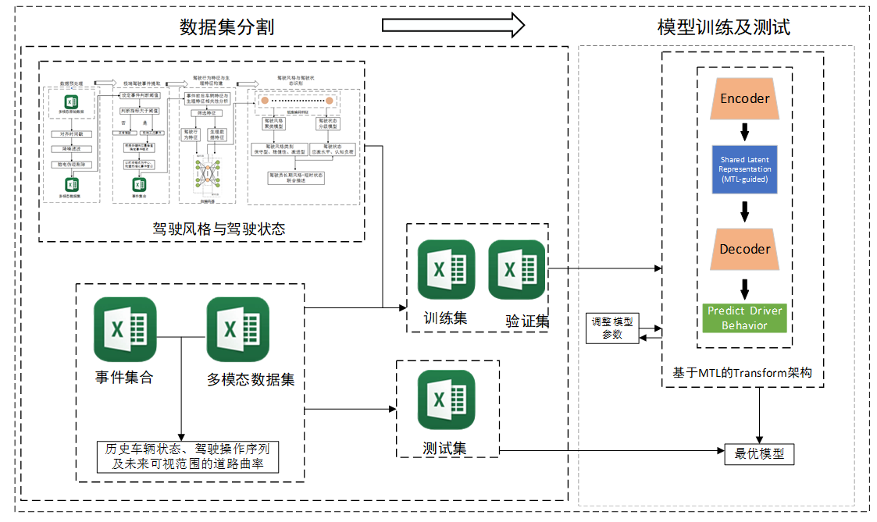
图3 极端工况驾驶员模型设计流程

5.4极端工况下驾驶员应激操控行为的预测验证与模型评估
在极端工况下，驾驶员的操控行为及其对车辆运动状态的影响具有显著的应激性、非线性与个体差异特征，仅采用单一变量或单一误差指标进行评价，难以全面反映模型对极端工况驾驶行为的刻画能力。为此，在完成极端工况驾驶员模型构建与训练后，本研究针对驾驶员操控行为与车辆运动状态的联合预测结果，从多维度对模型有效性进行系统验证与评估。具体流程见图4所示。
在预测精度评估层面，分别对模型输出的方向盘转角、车辆速度以及纵向与横向加速度等时间序列进行评价，采用均方误差（MSE）、平均绝对误差（MAE）等指标，定量分析模型在不同极端工况事件和不同驾驶员条件下对多变量驾驶行为的整体预测准确性。
在动态特征一致性评估层面，从驾驶行为机理角度出发，进一步对预测结果与真实数据在关键动态特征上的一致性进行分析。针对方向盘操控，重点关注峰值幅度、峰值出现时刻及变化率（steer rate）等特征；针对车辆运动状态，分析速度变化趋势以及纵向、横向加速度在极端工况下的峰值特性与变化节律。通过对上述特征的一致性比较，评估模型对极端工况下驾驶员应激操控及其车辆响应模式的刻画能力。
在个体差异刻画与泛化能力评估层面，结合驾驶风格（长期特性）与驾驶状态（短期波动）识别结果，对不同类别驾驶员在典型极端工况事件中的预测性能进行分组统计与对比分析，检验模型在多变量预测任务中对不同驾驶员及不同驾驶风格和驾驶状态条件的适配能力与预测稳定性，分析其在多名驾驶员联合训练条件下对个体差异的鲁棒性表现。
综上所述，本研究从预测精度、动态特征一致性以及个体差异适配性三个层面对极端工况驾驶员模型的多变量预测结果进行了系统验证。通过数值误差分析、操控机理一致性评估及基于驾驶风格与驾驶状态的分组对比分析，综合检验了模型在极端工况下对驾驶员应激操控行为及其车辆运动响应的刻画能力与预测稳定性，从而为后续相关研究提供可靠的行为建模基础。
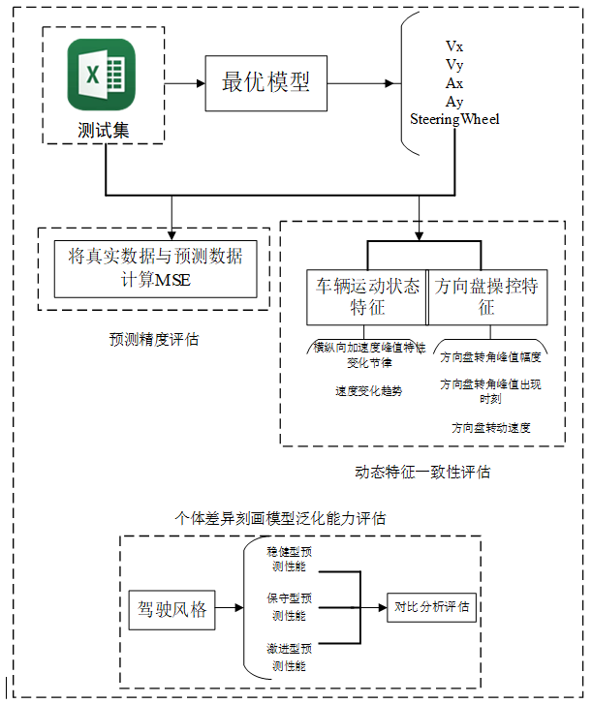
图4 模型验证流程

参考文献
- National Highway Traffic Safety Administration. Traffic safety facts 2014: a compilation of motor vehicle crash data from the fatality analysis reporting system and the general estimates system [R]. US Department of Transportation, Washington, DC, 2016.
- National Highway Traffic Safety Administration. Traffic safety facts 2016: a compilation of motor vehicle crash data from the fatality analysis reporting system and the general estimates system [R]. US Department of Transportation, Washington, DC, 2018.
- 张B.;赵华;栾哲;王C.;周X.;吴浩。基于时变非线性MPC的三轴转向/线控制动车辆防翻车控制策略。IEEE国际电子汇刊。2024年，71,11048–11060。
- Iarlori S, Perpetuini D, Tritto M, et al. An Overview of Approaches and Methods for the Cognitive Workload Estimation in Human–Machine Interaction Scenarios through Wearables Sensors[J]. BioMedInformatics, 2024, 4(2): 1155-1173.
- Gao K, Jia W, Du R, et al. A Review of Physiological Signal-Based Driving Behavior Analysis[C]//International Conference on SmartRail, Traffic and Transportation Engineering. Singapore: Springer Nature Singapore, 2023: 405-419.
- Tao X, Gao D, Zhang W, et al. A multimodal physiological dataset for driving behaviour analysis[J]. Scientific data, 2024, 11(1): 378.
- Yan S, Odom P, Pasunuri R, et al. Learning with privileged and sensitive information: a gradient-boosting approach[J]. Frontiers in artificial intelligence, 2023, 6: 1260583.
- DENG C, WU C, LYU N, etc. Driving style recognition method using braking characteristics based on hidden Markov model [J]. Plos One, 2017, 12(8).
- Gulian E, Matthews G, Glendon A I, et al. Dimensions of driver stress[J]. Ergonomics, 1989, 32(6): 585-602.
- Reason J, Manstead A, Stradling S, et al. Errors and violations on the roads: a real distinction?[J]. Ergonomics, 1990, 33(10): 13 1 5-1332.
- French, D.J., West, R.J., Elander, J., Wilding, J.M., 1993. Decision-making style, driving style, and self-reported involvement in road traffic accidents. Ergonomics 36, 627–644.
- Taubman-Ben-Ari O, Mikulincer M, Gillath O. The multidimensional driving style inventory—scale construct and validation[J]. Accident Analysis & Prevention, 2004, 36(3): 323-332.
- 侯海晶, 金立生, 关志伟, 等. 驾驶风格对驾驶行为的影响[J]. 中国公路学报, 2018, 31(4): 18-27.
- Deng Z, Chu D, Wu C, et al. Curve safe speed model considering driving style based on driver behaviour questionnaire[J]. Transportation Research Part F: Traffic Psychology and Behaviour, 2019, 65: 536-547.
- Freuli F, De Cet G, Gastaldi M, et al. Cross-cultural perspective of driving style in young adults: psychometric evaluation through the analysis of the multidimensional driving style inventory[J]. Transportation research part F: traffic psychology and behaviour, 2020, 73: 425-432.
- 吴振昕, 何云廷, 于立娇, 等. 基于大数据的驾驶风格识别算法研究[J]. 汽车技术, 2018 (10): 10-15.
- 蓟仲勋. 考虑驾驶员风格的车辆换道轨迹规划及跟踪控制研究[D].湖南大学,2019.
- Kabra A. Clustering of Driver Data based on Driving Patterns[J]. 2019.
- 刘迪, 郑建明, 覃斌, 等. 基于自然驾驶场景大数据的驾驶风格研究[J]. 汽车技术, 2022, 564(9): 36-42.
- Zhang S, Zhang Z, Zhao C. A Method of Intelligent Driving-Style Recognition Using Natural Driving Data[J]. Applied Sciences, 2024, 14(22): 10601.
- 李浩,王肇飞,李微.基于信息熵和Canopy-K-Means算法的货车驾驶风格识别[J].交通工程,2024,24(07):123-128.
- Liu Y G, Wang J M, Zhao P, et al. Research on classification and recognition of driving styles based on feature engineering[J]. IEEE Access, 2019(7): 89245-89255.
- 全洪乾.基于驾驶行为特性的驾驶员模型研究[D].重庆理工大学, 2022.
- 刘元骞.考虑驾驶员驾驶风格的换道意图识别与轨迹预测方法研究[D].广州大学,2023.
- Wang L, Lin Q F, Wu Z Y, et al. A data-driven estimation of driving style using deep clustering[M]//CICTP 2020. 2020: 4183-4194.
- DONG W, LI J, YAO R, etc. Characterizing Driving Styles with Deep Learning[J]. 20 1 6.
- Shahverdy M, Fathy M, Berangi R, et al. Driver behavior detection and classification using deep convolutional neural networks[J]. Expert Systems with Applications, 2020, 149: 113240.
- 郑奇.智能驾驶中驾驶员风格识别及车辆行为预测研究[D].浙江大学,2022.
- Liu J, Liu Y, Li D, et al. DSDCLA: Driving style detection via hybrid CNN-LSTM with multi-level attention fusion[J]. Applied Intelligence, 2023, 53(16): 19237-19254.
- Haselberger J, Stuhr B, Schick B. Situation Awareness for Driver-Centric Driving Style Adaptation[J]. IEEE Transactions on Intelligent Vehicles, 2024.
- Recarte M A, Nunes L M. Mental workload while driving: Effects on visual search, discrimination, and decision making[J]. Journal of Experimental Psychology: Applied, 2003, 9(2): 119–137.
- Strayer D L, Fisher D L. SPIDER: A framework for understanding driver distraction[J]. Human Factors, 2016, 58(1): 5–12.
- Caird J K, Simmons S M, Wiley K, et al. Does talking on a cell phone, with a passenger, or dialing affect driving performance? An updated systematic review and meta-analysis of experimental studies[J]. Human Factors, 2018, 60(1): 101–133.
- Galy E, Paxion J, Berthelon C. Measuring mental workload with the NASA-TLX needs to examine each dimension rather than relying on the global score: An example with driving[J]. Ergonomics, 2018, 61(4): 517–527.
- von Janczewski N, Kraus J, Engeln A, et al. A subjective one-item measure based on NASA-TLX to assess cognitive workload in driver–vehicle interaction[J]. Transportation Research Part F: Traffic Psychology and Behaviour, 2022, 86: 210–225.
- Foy H J, Chapman P. Mental workload is reflected in driver behaviour, physiology, eye movements and prefrontal cortex activation[J]. Applied Ergonomics, 2018, 73: 90–99.
- Nemoto H, Yanagishima T, Taguchi M, et al. Driving workload comparison between older and younger drivers using the steering entropy method[C]// SAE Technical Paper. Warrendale: SAE International, 2002.
- Son J, Park S. Cognitive workload estimation through lateral driving performance[C]// SAE Technical Paper. Warrendale: SAE International, 2011.
- Li Z, Bao S, Kolmanovsky I V, et al. Visual–manual distraction detection using driving performance indicators with naturalistic driving data[J]. IEEE Transactions on Intelligent Transportation Systems, 2017, 19(8): 2528–2535.
- Mehler B, Reimer B, Coughlin J F, et al. Impact of incremental increases in cognitive workload on physiological arousal and performance in young adult drivers[J]. Transportation Research Record, 2009, 2138: 6–12.
- Huang J, Liu Y, Peng X. Recognition of driver's mental workload based on physiological signals: A comparative study[J]. Biomedical Signal Processing and Control, 2022, 71: 103206.
- Jagannath M, Balasubramanian V. Assessment of early onset of driver fatigue using multimodal fatigue measures in a static simulator[J]. Applied Ergonomics, 2014, 45(4): 1140–1147.
- Koh D W, Lee S G. An evaluation method of safe driving for senior adults using ECG signals[J]. Sensors, 2019, 19(12): 2828.
- Yi D, Su J, Liu C, et al. A machine learning based personalized system for driving state recognition[J]. Transportation Research Part C: Emerging Technologies, 2019, 105: 241–261.
- Chen Z, Wu C, Zhong M, et al. Identification of common features of vehicle motion under drowsy and distracted driving: A case study in Wuhan, China[J]. Accident Analysis & Prevention, 2015, 81: 251–259.
- Abouelnaga Y, Eraqi H M, Moustafa M N. Real-time distracted driver posture classification using deep learning[J/OL]. arXiv preprint, arXiv:1706.09498, 2017.
- Zheng D P, Jiang Z H, Zhang Q. A study on driver’s risky driving behavior and its influencing factors[J]. Chinese Journal of Ergonomics, 2014, 20(1): 20–25.
- Pan J, Tompkins W J. A real-time QRS detection algorithm[J]. IEEE Transactions on Biomedical Engineering, 1985, BME-32(3): 230–236.
- 马爱静, 毛建国, 沈峘, 刘昊. 驾驶员转向行为建模的研究进展[J]. 汽车工程学报, 2013, 3(06): 391-399.
- 凌锐. 仿优秀驾驶员行为的无人驾驶车辆转向控制研究[D]. 南京航空航天大学, 2012.
- Yoon D H D, Ayalew B. Social Force Control for Human-Like Autonomous Driving[C]//ASME 2018 International Design Engineering Technical Conferences and Computers and Information in Engineering Conference. American Society of Mechanical Engineers, 2018: V003T01A003-V003T01A003.
- Yan Y, Wang J, Zhang K, et al. Driver’s individual risk perception-based trajectory planning: A human-like method[J]. IEEE Transactions on Intelligent Transportation Systems, 2022, 23(11): 20413-20428.
- Zhang Y, Sun P, Yin Y, et al. Human-like Autonomous Vehicle Speed Control by Deep Reinforcement Learning with Double Q-Learning[C]//2018 IEEE Intelligent Vehicles Symposium (IV). IEEE, 2018: 1251-1256.
- Li L, Ota K, Dong M. Humanlike driving: empirical decision-making system for autonomous vehicles[J]. IEEE Transactions on Vehicular Technology, 2018, 67(8): 6814-6823.
- Gu T, Dolan J M, Lee J W. Human-like planning of swerve maneuvers for autonomous vehicles[C]//2016 IEEE Intelligent Vehicles Symposium (IV). IEEE, 2016: 716-721.
- Gu T, Dolan J M. Toward human-like motion planning in urban environments[C]//2014 IEEE Intelligent Vehicles Symposium Proceedings. IEEE, 2014: 350-355.
- Rehder E, Quehl J, Stiller C. Driving Like a Human: Imitation Learning for Path Planning using Convolutional Neural Networks[C]//International Conference on Robotics and Automation Workshops. 2017.
- Zhao J, Song D, Zhu B, et al. A human-like trajectory planning method on a curve based on the driver preview mechanism[J]. IEEE Transactions on Intelligent Transportation Systems, 2023, 24(11): 11682-11698
- Huang Y, Liu W, Li Y, et al. MFE-SSNet: Multi-modal fusion-based end-to-end steering angle and vehicle speed prediction network[J]. Automotive Innovation, 2024.
- Alsanwy S, Asadi H, Qazani M R C, et al. A CNN-LSTM based model to predict trajectory of human-driven vehicle[C]//2023 IEEE International Conference on Systems, Man, and Cybernetics (SMC). 2023: 3097-3103Honolulu, Oahu, HI, USA: IEEE, 2023: 3097-3103.
- Wei, E. Paschalidis, N. Merat, A. S. Crusat, F. Hajiseyedjavadi and R. Romano, "Human-Like Decision Making and Motion Control for Smooth and Natural Car Following," in IEEE Transactions on Intelligent Vehicles, vol. 8, no. 1, pp. 263-274, Jan. 2023, doi: 10.1109/TIV.2021.3098184.
- Li G, Yang L, Li S, et al. Human-like decision making of artificial drivers in intelligent transportation systems: An end-to-end driving behavior prediction approach[J]. IEEE Intelligent Transportation Systems Magazine, 2021, 14(6): 188-205.
- Li, Aoxue, et al. "Human-like trajectory planning on curved road: Learning from human drivers." IEEE Transactions on Intelligent Transportation Systems 21.8 (2019): 3388-3397.
- Li, Aoxue, et al. "Learning human-like trajectory planning on urban two-lane curved roads from experienced drivers." IEEE Access 7 (2019): 65828-65838.
- Gao Z, Yu T, Gao F, et al. Human-like mechanism deep learning model for longitudinal motion control of autonomous vehicles[J]. Engineering Applications of Artificial Intelligence, 2024, 133: 108060.

研究进度及具体时间安排
起讫日期 | 主要研究内容 | 预期结果
2025.12-2026.3 | 文献调研、技术路线制定；SILAB 仿真软件学习；极端工况场景设计。 | 核心文献综述（≥50 篇）；技术路线确定；5 类 + 极端工况场景设计说明书。
2026.3-2026.6 | 现有试验平台功能梳理；SILAB 场景搭建与参数配置；实验流程优化。 | 平台可用性验证；完成场景搭建；形成实验流程草案。
2026.6-2026.10 | 设备调试（脑电帽、生理采集仪等）；多模态数据采集与预处理；构建标准化数据集。 | 设备稳定运行（信号有效率≥90%）；完成≥20 名驾驶员数据采集；形成结构化数据集。
2026.10-2027.01 | 多模态特征构建与降维；驾驶风格聚类 + 驾驶状态识别，基于 Transformer 搭建驾驶员模型；融入风格与状态表征。 | 成功搭建核心特征库；对所有驾驶员完成驾驶风格分类与状态识别。完成驾驶员模型搭建并获得最优参数配置。
2027.2-2027.3 | 从预测精度、动态一致性与泛化能力等维度对模型进行系统评估；开展消融实验，验证模型结构与多模态信息的有效性；整理研究成果，完成论文撰写、修改与答辩准备。 | 模型性能优于对比常规模型，具备良好泛化性与鲁棒性；完成消融实验验证；完成论文定稿与答辩 PPT，并通过导师审核。

